CAS之Eclipse集成开发环境搭建指南

软件环境
OS：Windows XP sp3
JDK：jdk-1_5_0_10-windows-i586-p
Eclipse：eclipse-jee-galileo-SR2-win32
下载地址：http://www.eclipse.org/downloads/download.php?file=/technology/epp/downloads/release/galileo/SR2/eclipse-jee-galileo-SR2-win32.zip
Maven：apache-maven-2.2.x
下载地址：http://www.apache.org/dyn/closer.cgi/maven/binaries/apache-maven-2.2.1-bin.zip
Maven For Eclipse插件：
下载地址：http://m2eclipse.sonatype.org/sites/m2e/0.12.0.20101115-1102/
CAS：CAS Server 3.4.8
下载地址：http://downloads.jasig.org/cas/cas-server-3.4.8-release.zip

安装步骤

安装JDK

安装jdk到指定目录，如D:\Java\jdk1.5.0_10 ， 并确认设置了环境变量JAVA_HOME，同时把${JAVA_HOME}/bin追加到环境变量PATH中。

安装Eclipse
解压Eclipse到指定目录，如D:\Eclipse\IDE\eclipse-jee-galileo。

安装 Maven
解压Maven压缩包到指定目录，如D:\apache-maven-2.2.0，并设定环境变量M2_HOME，同时把${M2_HOME}/bin追加到环境变量PATH中。
修改${M2_HOME}/conf/settings.xml中组件库的位置，如下

<localRepository>D:/mvnRepository</localRepository>

安装Maven For Eclipse插件
在Eclipse中，从Help菜单选择 Install New Software…，然后点击Add，输入插件远程URL，即http://m2eclipse.sonatype.org/sites/m2e/0.12.0.20101115-1102/，在线下载并完成安装。
在Eclipse中设定Maven的加载版本，如果默认为3.0，而项目需要2.0，需要在此设定：
Windows->Preferences->maven->Installations->Add，选择输入前面安装的Maven路径。
设定Maven的用户库配置信息：
Windows->Preferences->maven->User Settings 指定此前的配置文件路径即D:\apache-maven-2.2.0\conf\settings.xml
安装Maven后如果每次启动出现警告信息：
Eclipse is running in a JRE, but a JDK is required
Some Maven plugins may not work when importing projects or updating source folders.
这是因为在Eclipse.ini配置中没有指定-vm参数，修改如下：
-vm
${JAVA_HOME} //根据本机具体JDK路径设定
然后重启Eclipse问题就解决了。
另外，在Eclipse中添加JDK路径，而不用JRE，否则Maven构建时会找不到相应的文件：
Windows->Preferences->Java->Installed JREs

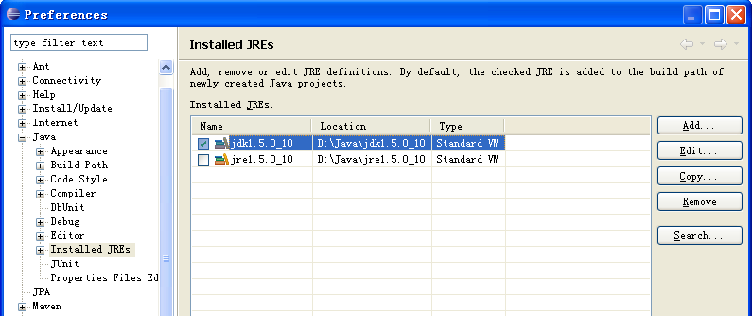

生成Eclipse项目文件
解压cas-server-3.4.8-release.zip 到目录${CAS_HOME}目录中，cas-server-3.4.8目录下有几个子项目文件夹，根据项目实际情况需要重新编译的主要有cas-server-core和cas-server-webapp子项目。
在Windows下使用cmd进入cas-server-core目录，执行以下命令生成项目文件文件：
mvn eclipse:eclipse

在Eclipse中打开项目
File→Import→General→Existing Projects into Workspace
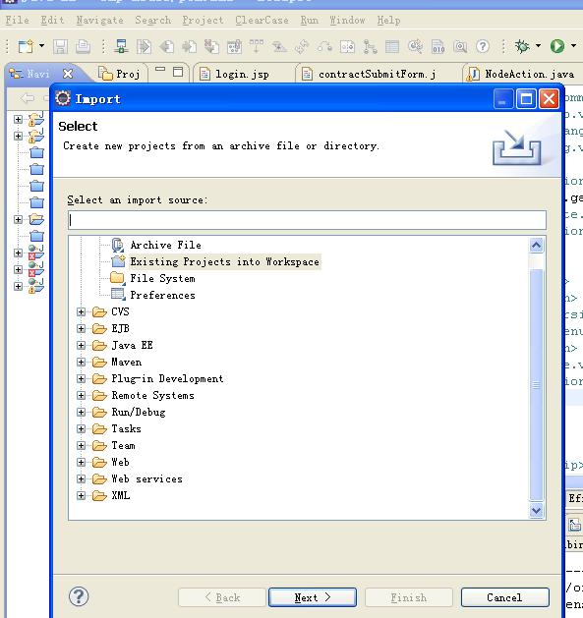

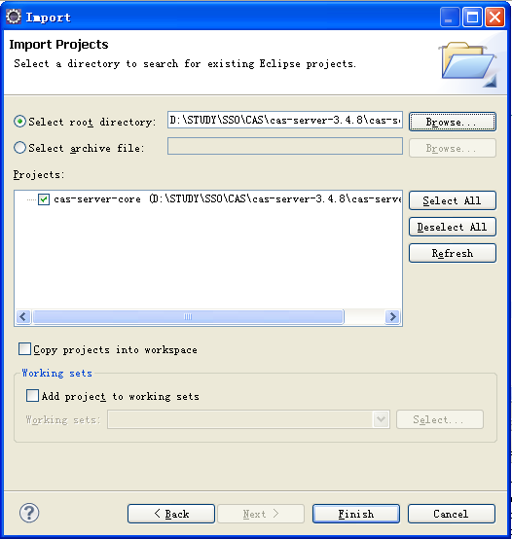

选择相应目录，Eclipse自动识别出项目，然后直接点击“Finish”即可把项目导入到Eclipse中了。

编译项目
Run → Run Configurations
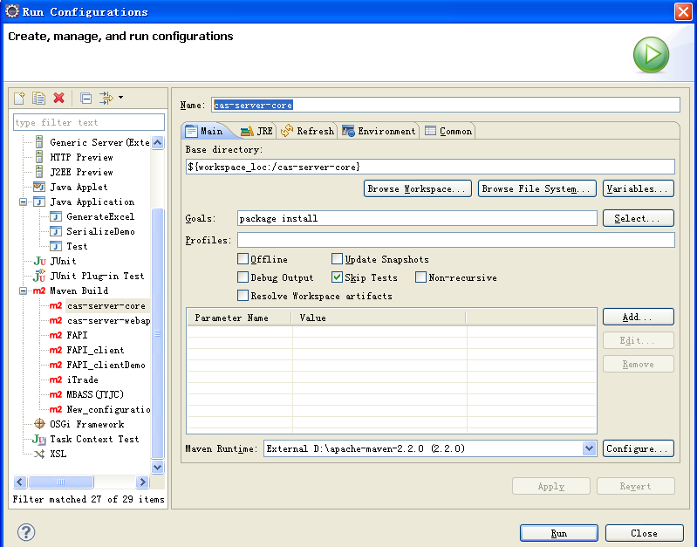

填上Name，选择Base directory，Goals 设置为“package install”。
点击“Run”即可进行编译，编译完后自动进行打包。

集成Jetty
cas-server-webapp子项目的maven配置文件pom.xml 里加入jetty插件：

<build>
<plugins>
<plugin>
<groupId>org.mortbay.jetty</groupId>
<artifactId>maven-jetty-plugin</artifactId>
<version>6.1.5</version>
</plugin>
</plugins>
</build>

发布到Tomcat

cas-server-webapp子项目的maven配置文件pom.xml 里加入tomcat插件：

<build>
<plugins>
<plugin>
<groupId>org.codehaus.mojo</groupId>
<artifactId>tomcat-maven-plugin</artifactId>
plugin>
</plugins>
</build>

开启TOMCAT，要保证http://localhost:8080/mananger可以访问，并且用户名是admin密码是“”。在TOMCAT/CONF中配置用户 ：
<role rolename="manager"/>
<user username="admin" password="" roles="manager"/>

项目下运行命令为：
mvn package tomcat:redeploy -Dmaven.test.skip=true

注意事项
CAS服务端的配置
/spring-configuration/ticketGrantingTicketCookieGenerator.xml
/spring-configuration/warnCookieGenerator.xml

两个文件中的cookie信息设置：
p:cookieSecure="false" <!— use SSL or not -->
p:cookieMaxAge="-1"
p:cookieName="CASTGC"
p:cookiePath="/"

